ごあいさつ
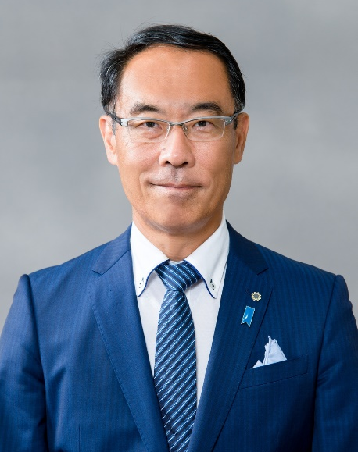
本県では、障害者施策を総合的かつ計画的に推進する
ため、令和３年３月に第６期埼玉県障害者支援計画を策
定し、福祉、保健、医療、雇用、教育、まちづくりなど、
様々な分野にわたる取組を進めてまいりました。
第６期計画の期間中は、新型コロナウイルス感染症の
流行により、障害者をはじめとする県民の皆様の生活に
大きな影響がありました。
一方で、東京パラリンピックが開催され、パラスポーツを通して障害のある方への理解を深め、障害者の社会参加を促進する契機となりました。
また、「医療的ケア児支援法」や「障害者情報アクセシビリティ・コミュニケーション施策推進法」が制定されるとともに、「障害者差別解消法」、「障害者総合支援法」、「障害者雇用促進法」及び「精神保健福祉法」が改正されるなど、障害者の自立と社会参加に向けた法整備が進んできています。
このように障害者を取り巻く環境が変化する中で、新たな課題やニーズを踏まえながら実効性のある障害者施策を推進するため、第７期埼玉県障害者支援計画を策定しました。
本計画では、ＳＤＧｓの基本理念である「誰一人取り残さない」社会の実現に向けて、第６期計画から続く継続的な課題に取り組むとともにパラスポーツの振興や地域生活を支えるサービスの充実や就労支援の強化など、様々な施策を盛り込んでいます。
関係機関と連携して、本計画の様々な施策を具体化していくことを通して、障害のある人と障害のない人が分け隔てられることなく、地域の中で共に育ち、学び、生活し、働き、活動できる「共生社会」の実現を目指してまいります。
結びに、本計画の策定に当たり、貴重な御意見、御提言をいただいた埼玉県障害者施策推進協議会の委員の皆様をはじめ、障害者の方々、関係団体や県民の皆様に心からお礼を申し上げます。

令和６年３月

